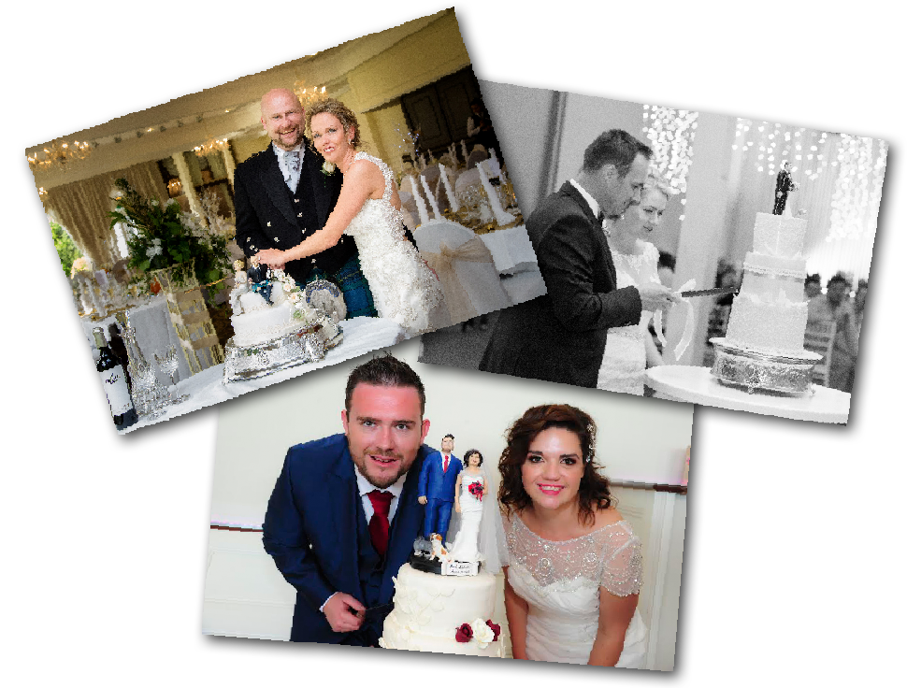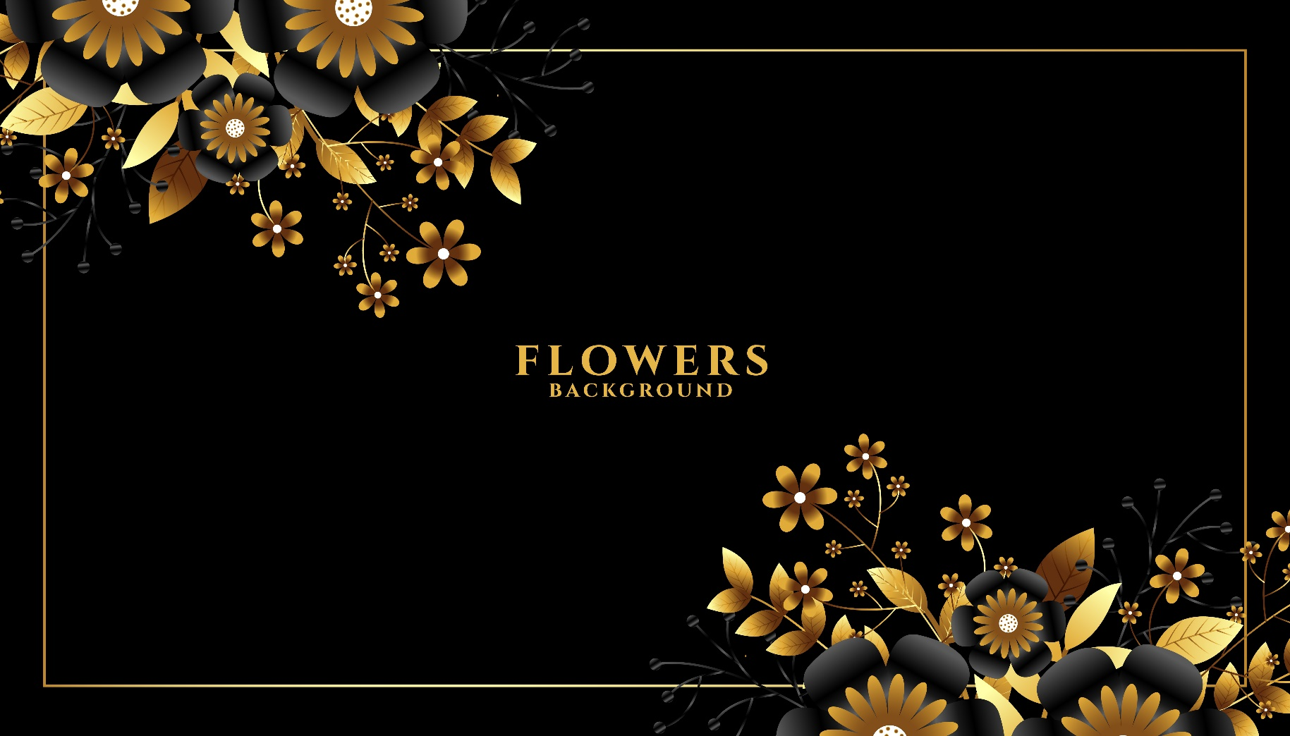

**Our Team**

**Get special wedding for you today**

Lorem ipsum dolor sit amet. Et inventore earum qui assumenda quia quo velit quae. Sit sunt blanditiis indoors blanditiis eum nihil sunt ad facilis nisi non ullam perspiciatis repellat sequi ad facilis nihil qui numquam fuga ut magni sequi qui earum mollitia et nihil harum. Aut temporibus quam et perspiciatis consectetur ut numquam laborum sed voluptas laboriosam eos provident fuga. In adipisci ipsum est fugit quasi aut voluptas sint.

Kindly requests your presence to the solemnization of their marriage on

**Sunday, March 20, 2022**

**at 7:30 PM**

**Lorem Ipsum Hall**

**123 lorem street address goes here**

**City, State Zip Code**

**123-456-7890**

**Ceremony**

**Wedding Processional – (write here)**

**Welcome & Opening Prayer**

Lorem ipsum dolor sit amet. Et inventore earum qui assumenda quia quo velit quae. Sit sunt blanditiis indoors blanditiis eum nihil sunt ad facilis nisi non ullam perspiciatis repellat sequi ad facilis nihil qui numquam fuga ut magni sequi qui earum mollitia et nihil harum. Aut temporibus quam et perspiciatis consectetur ut numquam laborum sed voluptas laboriosam eos provident fuga. In adipisci ipsum est fugit quasi aut voluptas sint.

Welcome to Our Wedding!

Tina & Marley

08th June 2023

06th July 2023

Helping the romantic to tell love stories since 1989

